


_____________________ hokimligi
maktabgacha va maktab ta’limi boshqarmasi
_________________ maktabgacha va maktab ta’limi bo‘limi tasarrufidagi __-umumiy o‘rta ta’lim maktabi
_________________________ fani o‘qituvchisi ________________________ning
O‘zbekiston Respublikasi Vazirlar Mahkamasining 2019-yil 30-sentabrdagi “Umumiy o‘rta ta’lim muassasalarining o‘rnak ko‘rsatgan xodimlarini moddiy rag‘batlantirish tartibini takomillashtirish to‘g‘risida”gi 823-sonli qarori hamda unga o‘zgartirish va qo‘shimchalar kiritish to‘g‘risidagi 2020-yil 31-dekabrdagi 831-sonli qarori hamda O‘zbekiston Respublikasi Xalq ta’limi Vazirligining 2021-yil 11-iyundagi 02-02/3-1699-sonli xati bo‘yicha 2024-2025 – o‘quv yili uchun tayyorlagan

MA’LUMOTNOMA
___________________________________________

Tug’ilgan yili: Tug’ilgan joyi:
____________ ___________________________

Millati: Partiyaviyligi:
____________ ___________________________

Ma’lumoti: Tamomlagan :
__________________ ____________________________________________

Ma’lumoti bo‘yicha mutaxassisligi: ____________________________________________

Ilmiy darajasi: Ilmiy unvoni:
____________ _______________________

Qaysi chet tillarni biladi (to‘liq ko‘rsatilishi shart): ____________________
Davlat mukofotlari bilan taqdirlanganmi: ________________________
Xalq deputatlari respublika, viloyat, shahar va tuman kengashi deputatimi yoki boshqa saylangan organlarning a’zosimi (to‘liq ko‘rsatilishi lozim): ____________________________

MEHNAT FAOLIYATI

___________________________________________ning yaqin qarindoshlari to‘g‘risida
MA’LUMOT

qarindoshligi | Familiyasi, ismi, otasining ismi | Tug‘ilgan yili, joyi | Ish, joyi va lavozimi | Turar joyi
Otasi
Onasi
Opasi
Turmush o‘rtog‘i
O‘g‘li
Qizi

_____________ tumani maktabgacha va maktab ta’limi bo‘limi tasarrufidagi
______-sonli umumiy o‘rta ta’lim maktabi direktori, Pedagog, psixolog va kutubxona xodimlarining bazaviy tarif stavkalariga har oylik ustama belgilash bo‘yicha maktab ishchi guruhi raisi ___________________ga _______________________ fani o‘qituvchisi _________________________________ dan

A R I Z A

Ushbu ariza orqali shuni ma’lum qilamanki, 2024-2025 – o‘quv yili mobaynida dars berayotgan ______- sinflardagi o‘quvchilarimni bilim sifatida, fan olimpiadalari va turli tanlovlar yaxshi ko‘rsatkichlarga erishayotganligim, sinfdan tashqati ishlarda erishayotgan yutuqlarim, pedagogik ish tajribani ommalashtirishdagi faoliyatim hamda muntazam ravishda pedagogik malakamni oshirib borayotganligimni inobatga olib, Vazirlar Mahkamasining 2020-yil 31-dekabrdagi “Umumiy o‘rta ta’lim muassasalarining o‘rnak ko‘rsatgan xodimlarini moddiy rag‘batlantirish tartibini takomillashtirish to‘g‘risida” 2019-yil 30-sentabrdagi 823-son qaroriga o‘zgartirish va qo‘shimchalar kiritish haqidagi 831-sonli qarori bilan belgilangan “Pedagog, psixolog va kutubxona xodimlarining faoliyatini baholash mezonlari” asosida mehnat faoliyatimni o‘rganishingiz va mos ravishdagi baholab, kelgusi 2024-2025 – o‘quv yili uchun har oylik ustamalar belgilashingizni so‘rayman.

____________ ____________ _____________________
( sana ) ( imzo ) ( F.I.Sh )
veb-saytimiz: Zokirjon.com
Zokirjon.com veb-sayti orqali o‘zingiz uchun kerakli ma’lumotlarni yuklab oling.
Zokirjon Admin bilan
90-530-68-66, 91-397-77-37 nomerga telegram orqali bog‘lanishingiz yoki nza456, nza445 izlab telegramdan yozishingiz so‘raladi.
Telegramda murojaatingizga o‘z vaqtida javob beriladi.

39 listdan iborat ustama hujjatlarini to‘liq holda olish uchun telegramdan yozing.
Telegram kanalimiz:
@Maktablar_uchun_hujjatlar
Narxi: 25000
To‘lov uchun: HUMO 9860230104973329
Plastik egasi Nabiyev Zokirjon

DIQQAT!!!
Sizga bu OMONAT qilib beriladi.
To‘liq holda olganingizdan so‘ng:
Faqat o‘zingiz uchun foydalaning.
Hech kimga bermang hattoki eng yaqin insoningizga ham.
Internet orqali veb-saytlarga joylamang.
Kanal va gruppalarga tarqatmang.
OMONATGA HIYONAT QILMANG.

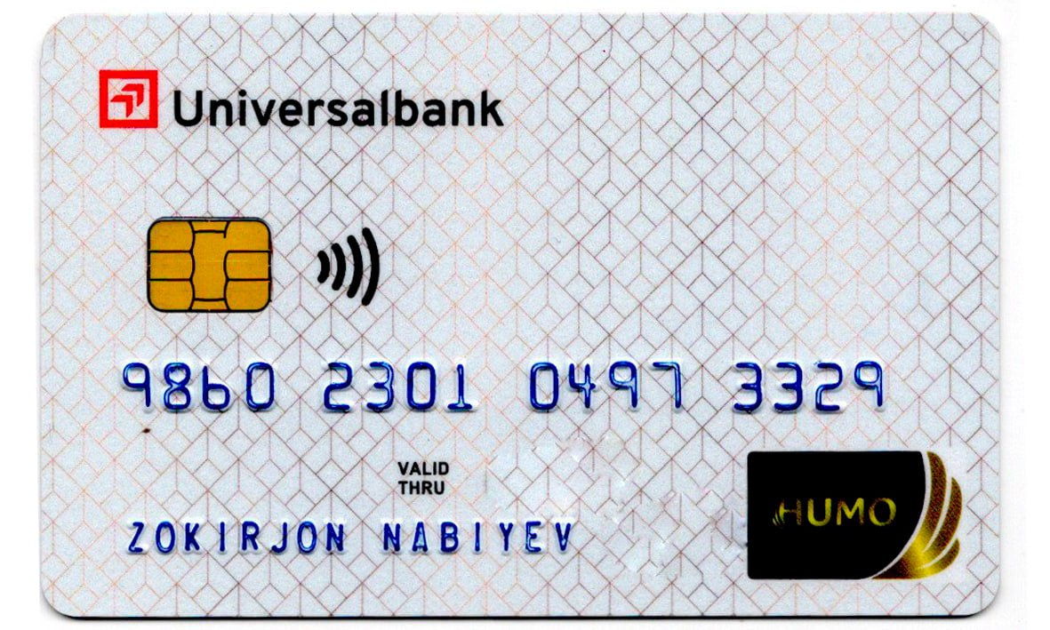

Bizni hizmatdan foydalanib qulay imkoniyatga ega bo‘ling!
Bizda maktablar uchun quydagi hujjatlar mavjud
- 1-11-Sinflar uchun sinf soati ish reja va konspektlari
- 1-11-Sinflar uchun barcha fanlardan to‘garak hujjatlari
- Sinf rahbar hujjatlari
- Metodbirlashma hujjatlari
- Ustama hujjatlari
- 1-11-Sinflar uchun barcha fanlardan konspektlar
- 1-11-Sinflar uchun Ish rejalar (Taqvim mavzu rejalar)
- Maktab ish hujjatlari
- Direktor ish hujjatlari
10. MMIBDO‘ ish hujjatlari
- O‘IBDO‘ ish hujjatlari
- Psixolog hujjatlari
- Xotin-qizlar qo‘mitasi ish hujjatlari
- Kutubxona mudirasi ish hujjatlari
- Besh tashabbus hujjatlari
- Ochiq dars ishlanmalar, taqdimotlar, slaydlar

